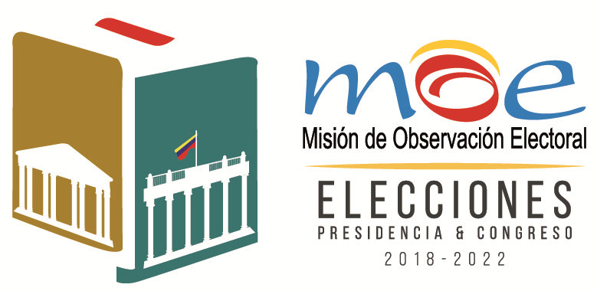

COMUNICADO No. 3:

Ciudadanos e Instituciones a Fomentar una Cultura de la Legalidad en Elecciones
- Prevalecen malas prácticas electorales y fallas de procedimiento

Cartagena de Indias, 11 de marzo de 2018. Con el apoyo de 10 observadores internacionales de EEUU, Canadá, El Salvador y España, los 81 observadores de la MOE hicieron presencia en 56% de los puestos de votación de Cartagena.

Sobre los procedimientos
Los jurados de votación no tenían la suficiente instrucción sobre la consulta interpartidista y el conteo de votos; en el 40% de las mesas observadas, los jurados de votación no conocían el procedimiento de conteo. Las fallas en la implementación de estas consultas generaron inconformidad en ciudadanos y candidatos.

Se presentaron aglomeraciones de votantes al ingreso a los puestos de votación. Solo el 65,5% de las mesas observadas cerraron a las 4:00 PM, y en el 12.7% de las mesas no estuvieron los 6 jurados de votación reglamentarios. Los observadores de Cartagena reportaron que en el 94,5% de las mesas se destruyó el material electoral sobrante antes de la hora establecida. En el 29,1% no se contaron los votos en voz alta mientras se mostraban a los asistentes. En el 69,1% de los puestos los testigos electorales solicitaron recuento de votos.
Las actas de escrutinio tuvieron manejo inadecuado por parte de algunos de los funcionarios de la registraduría, quienes además no disponían de mecanismos de custodia claros de los votos contados, en su traslado dentro del puesto de votación. En el puesto Promoción Social se reportó la destrucción de algunos formularios E-14.

Otras instituciones como la Procuraduría y la Policía Nacional cumplieron cabalmente con su misión. Sin embargo, en el 18,8% de los puestos de votación no se encontraban todos los miembros de la Mesa de Justicia. En general, el sistema biométrico funcionó mejor que en otras oportunidades.
De otra parte, el soporte institucional ofrecido por la Secretaría de Educación Distrital no brindó las garantías logísticas para el montaje de los puestos de votación, además de la precariedad de la infraestructura. Los escrutinios es un ejemplo particular de este asunto. A pesar de la advertencia de las autoridades para que el Coliseo de Combate fuese adaptado para este procedimiento, no cumple con las condiciones adecuadas de seguridad e higiene, como se pudo constatar hoy con la comisión de observadores internacionales.

Sobre las prácticas electorales
Los partidos políticos no han logrado disciplinar a sus bases lo cual genera las múltiples irregularidades en torno a los puestos de votación: el traslado masivo de votantes de extremo a extremo de la ciudad, el pago de “incentivos”, los puestos de información ubicados en zonas prohibidas y la propaganda política demasiado cerca a los centros de votación. Algunos candidatos incluso hicieron proselitismo cerca de los puestos, a pesar de la insistencia de retiro por parte de las autoridades.

Algunos casos:
- Se Observó gran afluencia de buses de servicio público y turístico movilizando votantes especialmente en la Universidad Tecnológica de Bolívar de Manga, Piedra de Bolívar, Comfenalco y Foco Rojo.
- Entrega de “incentivos” cerca a los puestos de votación, en fotocopiadoras, misceláneas y tiendas.
- En el puesto UTB Manga se reportó la presencia de un menor de edad portando material electoral (tarjetones).
- En los alrededores de la Institución Educativa Comfamiliar se observó un grupo de mototaxistas recolectando certificados de votación.

Recomendaciones
- A la Registraduría, aumentar el tiempo de capacitación de sus equipos, en especial de los jurados de votación, y considerar la posibilidad de aumentar el número de puestos en la ciudad para reducir el hacinamiento.
- Al Distrito, mejorar las condiciones para la realización de escrutinios y comprometer a la Secretaría de Educación en la coordinación de los siguientes procesos electorales.
- A los Partidos Políticos, a esforzarse en la cultura de la legalidad entre sus bases.
- A los cartageneros, recordar el deber democrático de elegir de manera responsable y rechazar las prácticas corruptas y clientelistas. En las próximas elecciones a Alcaldía del 06 de mayo y de Presidencia de la República el 27 de mayo, invitamos a los ciudadanos y ciudadanas a seguir reportando irregularidades a través de Pilas Con El Voto: plaforama web www.pilasconelvoto.co, Línea Nacional Gratuita 01-8000-112-101 y al WhatsApp 315-2661969.

